UNIVERSIDAD ANDINA SIMÓN BOLÍVAR

Maestría Software Libre V 1.0
Modulo III

Administración de Datos

Alumno:
José Luis Cordero Llanos

Docente:
Ing. Mauricio Arancibia Patzi

Sucre - Bolivia

Como dato de referencia vemos que de 1599 datos el grupo mas grande en cuento a la calidad tiene la calificación entre 5 y 6,50

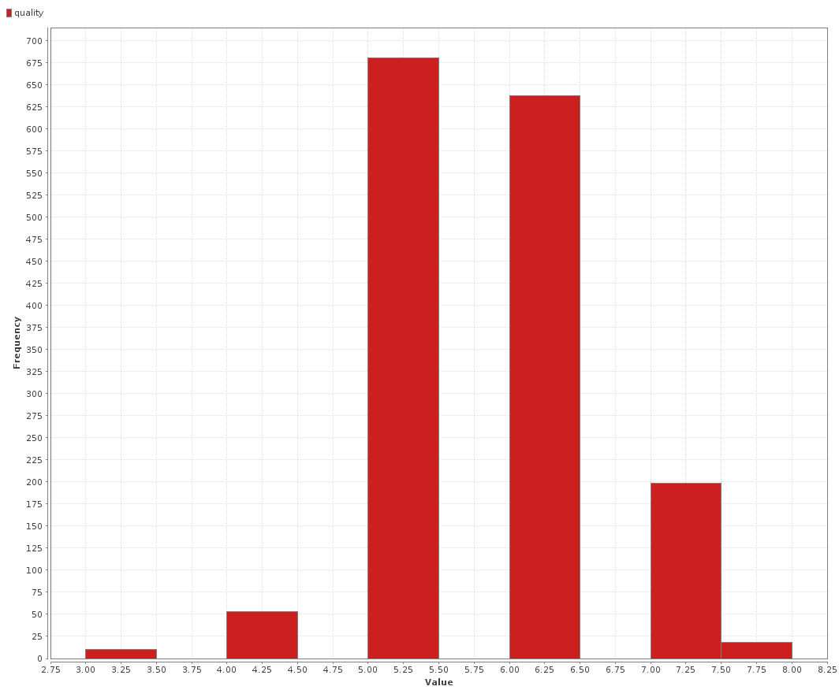
- Relación de la calidad del vino y el grado alcohólico
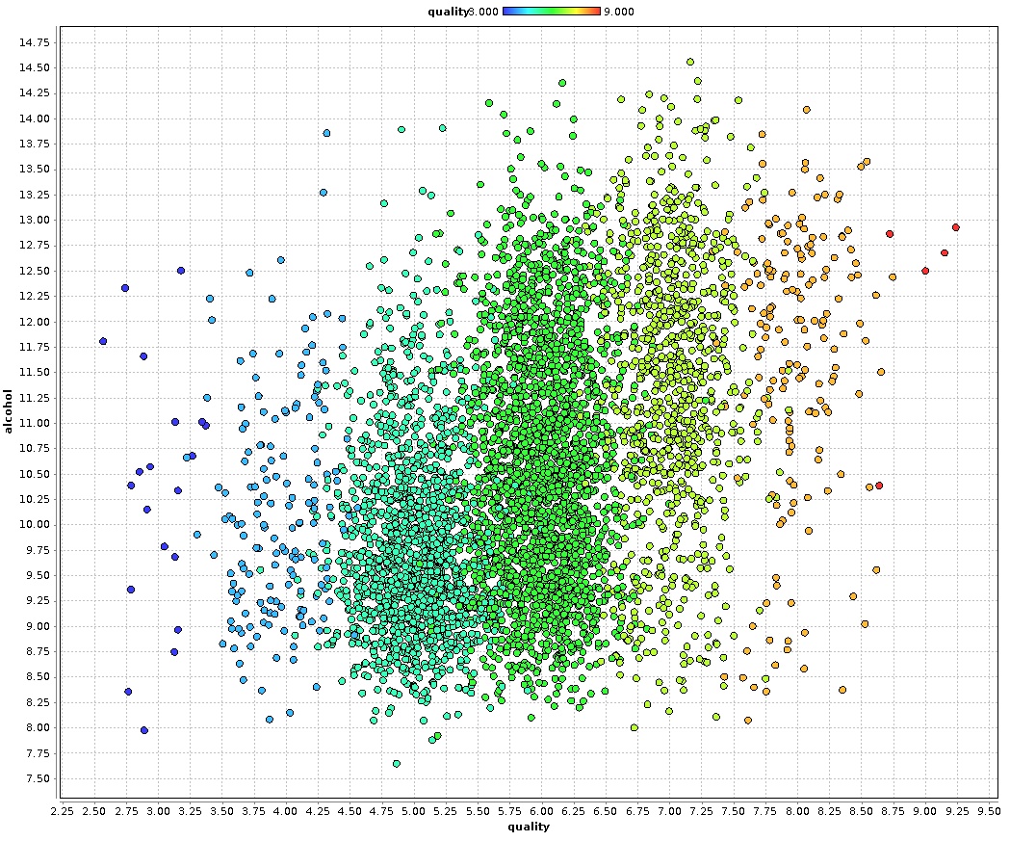

- El grupo mas grande esta concentrado en la calidad de 4 a 7 y grado alcohólico 8,75 a 12,50

- El vino de mayor calidad con calificación entre 9 a 10 puntos es un grupo reducido, el grado alcohólico que tiene es 12,50° y 13°

- concluyendo que la calidad de vino no tiene mucha relación con el grado alcohólico, ya que para un vino tinto puede ser suficiente un valor de 12° de alcohol, mientras que para un vino tinto de gran reserva ha de ser de 12,5 a 13,5°.

2. Relación de la densidad y grado de alcohol

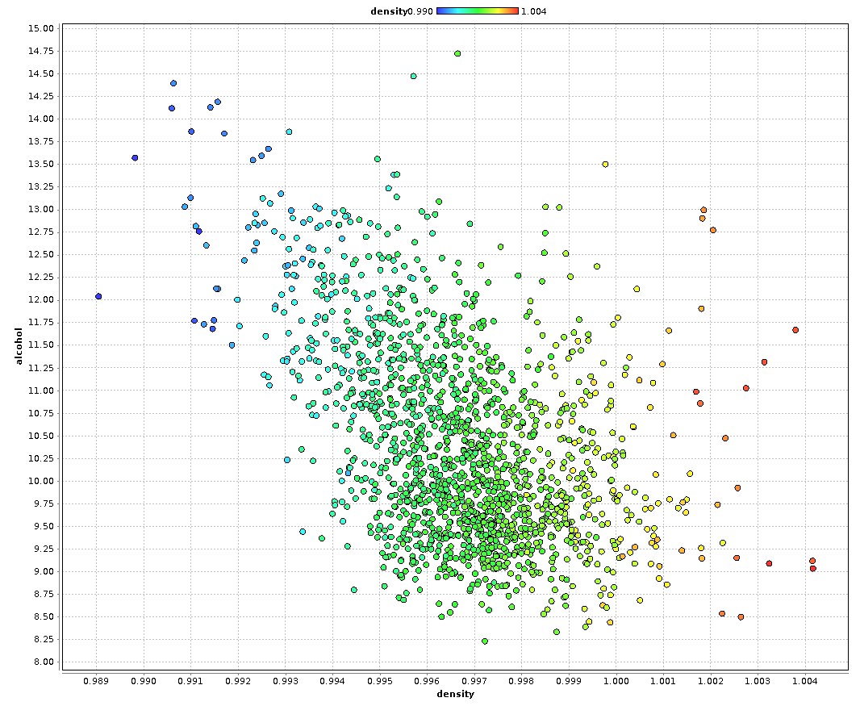

- El agua tiene de densidad 1,000 y el alcohol 0,793. Cuanto más alcohol tenga un vino más baja será su densidad.

3. Relación de la azúcar residual y grado de alcohol

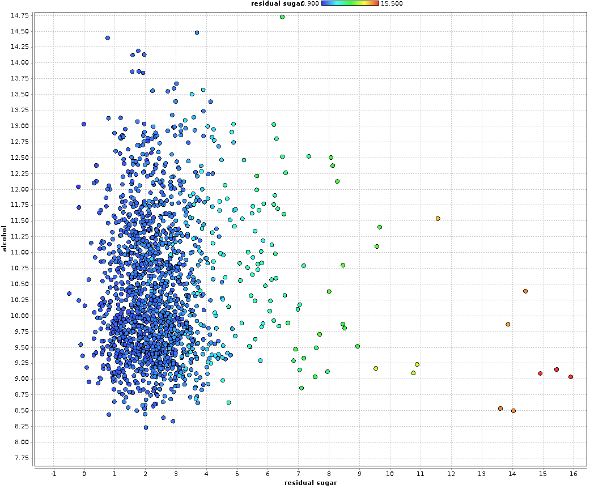
- El azúcar residual hace referencia a la cantidad de azúcares que quedan sin fermentar en el vino una vez transcurrida la fermentación alcohólica

